Resolución del Pleno del Instituto de Transparencia, Acceso a la Información Pública y Protección de Datos Personales del Estado de México y Municipios, con domicilio en Metepec, Estado de México; de fecha quince (15) de octubre de dos mil veinticinco.

VISTO el expediente electrónico formado con motivo del Recurso de Revisión 06603/INFOEM/IP/RR/2025, promovido por XXXX, a través del Sistema de Acceso a la Información Mexiquense (SAIMEX), a quien en lo sucesivo se le identificará como EL RECURRENTE, en contra de la respuesta del Ayuntamiento de Metepec, en adelante EL SUJETO OBLIGADO, se procede a dictar la presente resolución, con base en los siguientes:

A N T E C E D E N T E S

- El dos de mayo de dos mil veinticinco, el solicitante ingreso la solicitud de información, que quedó registrada con el número 00202/METEPEC/IP/2025, en la que se solicitó la siguiente información:

“Solicito los contratos celebrados para realizar el evento kermes del Día del niño y la niña en metepec”

- Modalidad de entrega: Sistema de Acceso a la Información

- El veintiséis de mayo de dos mil veinticinco, se autorizó prórroga para dar respuesta a la solicitud de información en el tenor siguiente:

Metepec, México a 26 de Mayo de 2025
Nombre del solicitante: C. Solicitante

Folio de la solicitud: 00202/METEPEC/IP/2025

Con fundamento en el artículo 163 de la Ley de Transparencia y Acceso a la Información Pública del Estado de México y Municipios, se le hace de su conocimiento que el plazo de 15 días hábiles para atender su solicitud de información ha sido prorrogado por 7 días en virtud de las siguientes razones:

SERVIDOR PÚBLICO HABILITADO P R E S E N T E. Por este conducto y con fundamento en lo dispuesto por los artículos 53, fracción VI y 163 de la Ley de Transparencia y Acceso a la Información Pública del Estado de México y Municipios, me permito notificarle la ampliación del plazo por siete días hábiles, aprobado por el Comité de Transparencia del Ayuntamiento de Metepec, Estado de México, mediante la Décima Tercera Sesión Extraordinaria. Sin más por el momento quedo a sus órdenes. ATENTAMENTE GERARDO ARTURO OZUNA MARTÍNEZ DIRECTOR DE TRANSPARENCIA Y GOBIERNO ABIERTO

Licenciado Gerardo Arturo Ozuna Martínez
Responsable de la Unidad de Transparencia

- El cuatro de junio de dos mil veinticinco el SUJETO OBLIGADO dio respuesta a la solicitud de información que nos ocupa mediante el archivo siguiente:
176 177 178 179 180 199 200 202 y 204_2025.pdf

Oficio de veintinueve de mayo de dos mil veinticinco, firmado por el Director de Administración, por el que informo lo siguiente:

La información relativa a los contratos de procesos adquisitivos constituye una obligación de transparencia común, publicada en el portal IPOMEX, fracción XXIX denominada "Resultados de procedimientos de adjudicación directa, licitación pública e invitación restringida", disponible para su consulta en el siguiente link: https://infoem2.ipomex.org.mx/ipomex/#/info-fraccion/676/146/12

Bajo el principio de simplicidad y para que el ciudadano(a) no se vea en la necesidad de escribir todo los símbolos, números y letras se enlistan los pasos a seguir:

Paso 1: Ingresar a la página oficial del Ayuntamiento de Metepec https://metepec.gob.mx/pagina/
Paso 2: Ir al final de la página web y dar clic en el botón denominado "INFOEM" para la información de los años 2024 y posteriores.
Paso 3: Localizar la Fracción arriba citada
Paso 4: Elegir el año de Ejercicio de su interés.

Se inserta imagen para pronta referencia:

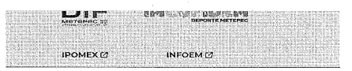

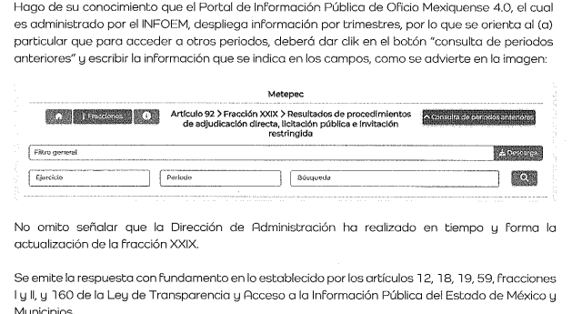

- El cinco de junio de dos mil veinticinco, el particular interpuso el recurso de revisión que nos ocupa, arguyendo lo siguiente:
- Acto impugnado: “No cumple con su obligación de transparentar la información pública” (Sic).

- Razones o motivos de inconformidad: “El Ayuntamiento adjuntó una respuesta de otras solicitudes de información, y no respondió a la solicitud realizada” (Sic).

- Con fundamento en lo dispuesto por el artículo 185 fracción I de la Ley de Transparencia y Acceso a la Información Pública del Estado de México y Municipios, el recurso fue turnado a la ponencia de la Comisionada María del Rosario Mejía Ayala, para su análisis.

- La Comisionada Ponente, con fundamento en lo dispuesto por el artículo 185, fracción II, de la ley de la materia, a través del acuerdo de admisión de nueve de junio de dos mil veinticinco, puso a disposición de las partes el expediente electrónico vía SAIMEX, a efecto de que en un plazo máximo de siete días manifestaran lo que a derecho conviniera, ofrecieran pruebas y alegatos según corresponda a los casos concretos, de esta forma para que el SUJETO OBLIGADO presentara su informe justificado procedente.

- De las constancias que obran en el expediente digital del recurso de revisión que hoy se resuelve, se aprecia que el SUJETO OBLIGADO presentó el informe justificado correspondiente a través de los archivos siguientes:
- 202-NM.PDF: Oficio de diez de junio de dos mil veinticinco, firmado por el Director de Transparencia y Gobierno Abierto, por el que le solicitó al Director de Administración, de atención en un plazo no máximo a 3 días hábiles.
- 202 MANIF.ADMÓN..pdf: Oficio de doce de junio de dos mil veinticinco remitido en respuesta.

- Por su parte EL RECURRENTE dejó de realizar manifestaciones que a su derecho convinieran y asistieran.

- El ocho de octubre de dos mil veinticinco, se notificó el acuerdo por el que se amplió el plazo para resolver el recurso de revisión que nos ocupa.

- Finalmente, la Comisionada Ponente una vez transcurrido el plazo decretado con anterioridad, en fecha quince de octubre de dos mil veinticinco decretó el cierre de instrucción de los expedientes, por lo que no habiendo diligencia pendiente de desahogo, se emite la resolución que conforme a Derecho proceda, de acuerdo a los siguientes:

C O N S I D E R A N D O

PRIMERO. De la competencia
- Este Instituto de Transparencia, Acceso a la Información Pública y Protección de Datos Personales del Estado de México y Municipios es competente para conocer y resolver el presente Recurso de Revisión, conforme a lo dispuesto en el artículo 5, párrafos trigésimo séptimo, trigésimo octavo y trigésimo noveno fracciones IV y V de la Constitución Política del Estado Libre y Soberano de México; ordinal 2, fracción II, 13, 29, 36, fracciones I y II, 176, 178, 179, 181 párrafo tercero y 185 de la Ley de Transparencia y Acceso a la Información Pública del Estado de México y Municipios; y 9, fracciones I y XXIII y 11 del Reglamento Interior del Instituto de Transparencia, Acceso a la Información Pública y Protección de Datos Personales del Estado de México y Municipios.

SEGUNDO. De la oportunidad y procedencia.
- El medio de impugnación fue presentado a través del SAIMEX, en el formato previamente aprobado para tal efecto y dentro del plazo legal de quince días hábiles otorgados; para el caso en particular es de señalar que el SUJETO OBLIGADO entregó su respuesta el cuatro de junio de dos mil veinticinco, de tal forma que el plazo para interponer el recurso de revisión transcurrió del día cinco al veinticinco de junio dos mil veinticinco; en consecuencia, el ahora RECURRENTE presentó su inconformidad el día doce de mayo de dos mil veinticinco; es decir dentro del lapso legalmente establecido para tal efecto.

- Asimismo, el escrito contiene las formalidades previstas por el artículo 180 último párrafo de la Ley de la materia actual, por lo que es procedente que este Instituto de Transparencia, Acceso a la Información Pública y Protección de Datos Personales del Estado de México y Municipios, conozca y resuelva el presente recurso.

TERCERO. Del planteamiento de la Litis
- Se solicitó tener acceso, a la información que a continuación se desagrega:
- Solicito los contratos celebrados para realizar el evento kermes del Día del niño y la niña en Metepec

- En respuesta, el SUJETO OBLIGADO, se pronunció como quedo referido en el numeral 2 de la presente resolución.

- En dichas condiciones, la Litis a resolver en este recurso se circunscribe a determinar si se actualizan las causales de procedencia previstas en el artículo 179, fracción VI de la Ley de Transparencia y Acceso a la Información Pública del Estado de México y Municipios; fracción que determina la entrega de información que no corresponda con lo solicitado;; contexto del cual se dolió EL RECURRENTE al momento de interponer su inconformidad.

- De modo tal que el presente recurso de revisión se abocara en determinar si el SUJETO OBLIGADO con su respuesta ciertamente actualiza las causales de procedencia antes señalada; asimismo, determinar si se vulnera el derecho de acceso a la información de la particular por la inobservancia a los principios contenidos en el artículo 11 de la Ley de Transparencia y Acceso a la Información Pública del Estado de México y Municipios, los cuales señala entre otros, que en la generación y entrega de información se deberá garantizar que sea oportuna, expedita, completa e integral.

CUARTO. Del estudio y resolución del asunto.

Del derecho de acceso a la información.
- El Derecho de Acceso a la Información Pública, es un derecho humano reconocido en el Pacto de Derechos Civiles y Políticos en su artículo 19.2; en la Convención Americana sobre Derechos Humanos en su artículo 13.1; en el artículo sexto de la Constitución Política de los Estados Unidos Mexicanos y en el artículo quinto de la Particular del Estado de México.

- Definiendo el Derecho de Acceso a la Información Pública como: La igualdad
de oportunidades para recibir, buscar e impartir informaciónen posesión de cualquier autoridad, entidad, órgano y organismo de los poderes Ejecutivo, Legislativo y Judicial, órganos autónomos, partidos políticos, fideicomisos y fondos públicos, así como de cualquier persona física, moral o sindicato que reciba y ejerza recursos públicos o realice actos de autoridad en el ámbito federal, estatal y municipal,que se constituye como una herramienta fundamental para ejercer el control democrático de las gestiones estatales, de forma tal que puedan cuestionar, indagar y considerar si se está dando un adecuado cumplimiento a las funciones públicas,fomentando la transparencia de las actividades estatales y promoviendo la responsabilidad de los funcionarios sobre su gestión pública,que permite saber qué están haciendo los gobiernos por sus pueblos, sin lo cual la verdad languidecería y la participación en el gobierno permanecería fragmentada.

- En México, además de los derechos, están reconocidas las garantías para su protección, en ese sentido el párrafo tercero de artículo primero de la Constitución Política de los Estados Unidos Mexicanos dispone lo siguiente:
“Artículo 1.-
(…)
Todas las autoridades, en el ámbito de sus competencias, tienen la obligación de promover, respetar, proteger y garantizar los derechos humanos de conformidad con los principios de universalidad, interdependencia, indivisibilidad y progresividad. En consecuencia, el Estado deberá prevenir, investigar, sancionar y reparar las violaciones a los derechos humanos, en los términos que establezca la ley.
(…)”.

- Por lo anterior, se deduce que el Derecho de Acceso a la Información Pública es un Derecho Humano de Fuente Internacional y Constitucionalmente reconocido. Además del derecho, también se reconocen garantías para su protección, lo que vincula con el mandato del párrafo tercero del mismo artículo.

- Así, conforme a la Constitución Política de las Estado Unidos Mexicanos y la Constitución Política del Estado Libre y Soberano de México respectivamente, el cumplimiento de las garantías primarias, entendidas como obligaciones inmediatamente relacionadas con el Derecho de Acceso a la Información Pública, permiten que todas las autoridades, en el ámbito de sus atribuciones lo respeten, protejan y garanticen.
Constitución Política de los Estados Unidos Mexicanos
“Artículo 6.
(…)
Para efectos de lo dispuesto en el presente artículo se observará lo siguiente:
A. Para el ejercicio del derecho de acceso a la información, la Federación y las entidades federativas, en el ámbito de sus respectivas competencias, se regirán por los siguientes principios y bases:
I. Toda la información en posesión de cualquier autoridad, entidad, órgano y organismo de los Poderes Ejecutivo, Legislativo y Judicial, órganos autónomos, partidos políticos, fideicomisos y fondos públicos, así como de cualquier persona física, moral o sindicato que reciba y ejerza recursos públicos o realice actos de autoridad en el ámbito federal, estatal y municipal, es pública y sólo podrá ser reservada temporalmente por razones de interés público y seguridad nacional, en los términos que fijen las leyes. En la interpretación de este derecho deberá prevalecer el principio de máxima publicidad. Los sujetos obligados deberán documentar todo acto que derive del ejercicio de sus facultades, competencias o funciones, la ley determinará los supuestos específicos bajo los cuales procederá la declaración de inexistencia de la información.”

Constitución Política del Estado Libre y Soberano de México
“Artículo 5.-
(…)
El derecho a la información será garantizado por el Estado. La ley establecerá las previsiones que permitan asegurar la protección, el respeto y la difusión de este derecho.
Para garantizar el ejercicio del derecho de transparencia, acceso a la información pública y protección de datos personales, los poderes públicos y los organismos autónomos, transparentarán sus acciones, en términos de las disposiciones aplicables, la información será oportuna, clara, veraz y de fácil acceso.
Este derecho se regirá por los principios y bases siguientes:
I. Toda la información en posesión de cualquier autoridad, entidad, órgano y organismos de los Poderes Ejecutivo, Legislativo y Judicial, órganos autónomos, partidos políticos, fideicomisos y fondos públicos estatales y municipales, así como del gobierno y de la administración pública municipal y sus organismos descentralizados, asimismo de cualquier persona física, jurídica colectiva o sindicato que reciba y ejerza recursos públicos o realice actos de autoridad en el ámbito estatal y municipal, es pública y sólo podrá ser reservada temporalmente por razones previstas en la Constitución Política de los Estados Unidos Mexicanos de interés público y seguridad, en los términos que fijen las leyes. En la interpretación de este derecho deberá prevalecer el principio de máxima publicidad. Los sujetos obligados deberán documentar todo acto que derive del ejercicio de sus facultades, competencias o funciones, la ley determinará los supuestos específicos bajo los cuales procederá la declaración de inexistencia de la información.”

- Según el artículo 150 de la Ley de Transparencia del Estado, la solicitud es la garantía primaria del Derecho de Acceso a la Información, además, establece que se regirá por los principios de simplicidad, rapidez gratuidad del procedimiento, auxilio y orientación a los particulares, contemplando el derecho de las personas con discapacidad y hablantes de lengua indígena.

- El Derecho de Acceso a la Información se garantiza y respeta oportunamente, y según lo que dispone la Ley, las solicitudes de acceso a la información.

- Así entonces, se procede analizar, en primer lugar, si el SUJETO OBLIGADO al atender la solicitud de acceso a la información, satisfizo la garantía primaria del derecho según lo dispuesto por el artículo 150 de la Ley de Transparencia y Acceso a la Información Pública del Estado de México y Municipios y en segundo término si cumplió con su deber de respetar y garantizar el derecho, entregando la información solicitada.

II. De la información solicitada y la respuesta del SUJETO OBLIGADO
- Acotada la Litis del presente asunto, primeramente es menester precisar que del escrito de inconformidad, se observa que el particular se duele porque no se le entrega la información.

- En ese sentido, es importante recordar la información que fue solicitada por el RECURRENTE.

“Solicito los contratos celebrados para realizar el evento kermes del Día del niño y la niña en metepec” (Sic)

- Ahora bien, de la respuesta se advierte que el SUJETO OBLIGADO, asume que cuenta con la información solicitada, tan es así que la puso a disposición del ahora RECURRENTE, a través de un link de acceso, por lo que se considera innecesario realizar el estudio respecto la fuente obligacional, pues –se insiste- este asume contar con la información solicitada.

- En ese orden de ideas, el SUJETO OBLIGADO, respecto la solicitud de información, informo que al tratarse de una obligación de transparencia común, informo lo siguiente:

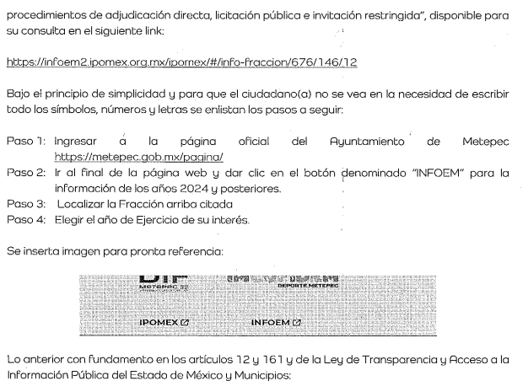

- Es así que atento a lo anterior, este Órgano Resolutor, ingreso a la primera de los links que se proporcionaron la cual al acceder muestra lo siguiente:
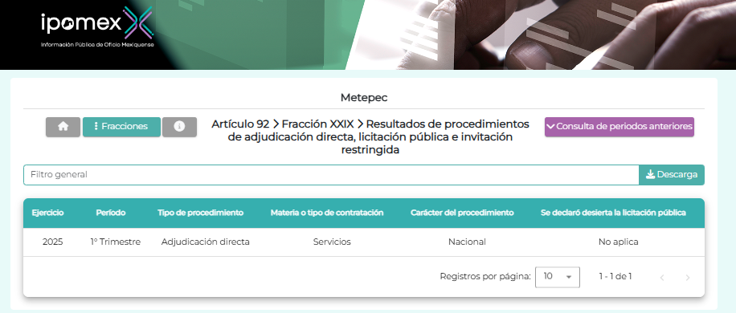
- De lo anterior se observa que la liga dirige a información del primer trimestre del año dos mil veinticinco, con resultado 1-1, al acceder no se localizó información que dé cuenta de lo solicitado, aunado a que el SUJETO OBLIGADO, no proporciono mayores datos de localización del contrato referido en la solicitud de información que nos ocupa, en consecuencia con el primer link proporcionado no se puede tener por colmado el rubro en comento.

- Por lo que hace al segundo link, se advierte que se proporcionaron los paso a seguir, por lo que al acceder al link, se desprende lo siguiente:

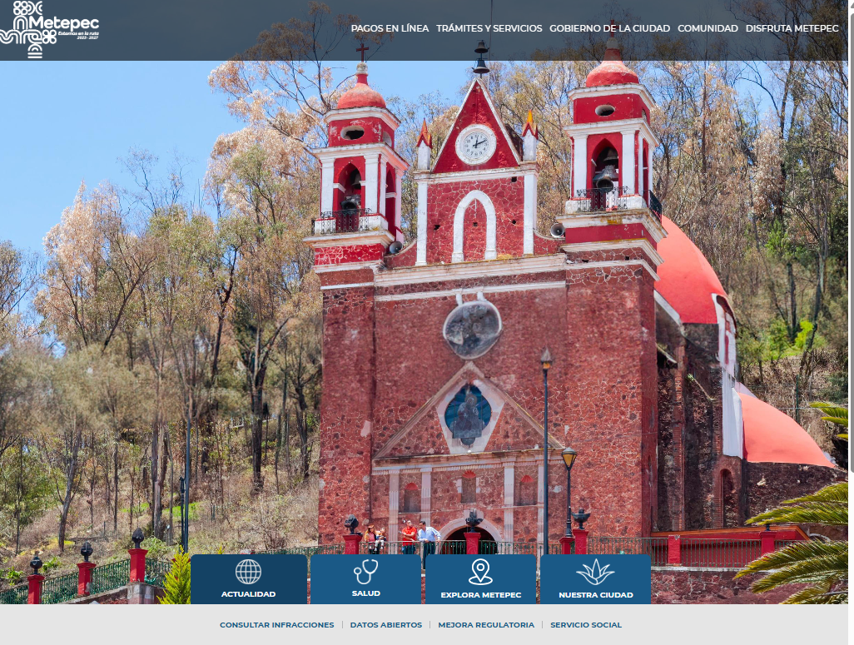

- Atentos al segundo paso a seguir, en el que se refiere lo siguiente:

- Al deslizarnos al final de la página, no se advierte el botón denominado “INFOEM", situación que se evidencia a continuación:


- Es por lo anterior que no se puede tener por colmada la solicitud de información 00202/METEPEC/IP/2025, en virtud que no se localizó el apartado señalado en el paso 2, por lo que no se permite al SUJETO OBLIGADO, continuar con la búsqueda y localización de la información solicitada.

- Luego entonces, resulta dable ordenar al SUJETO OBLIGADO, que haga entrega de la información solicitada a través del SAIMEX, de ser procedente en versión pública.

- Finalmente, no pasa desapercibido para este Instituto que los documentos, que den cuenta de lo solicitado, pudieran contener los siguientes datos:
- Nombre de contratista
- Registro Federal de Contribuyentes (RFC) de contratista;
- Código Bidimensional o QR;
- Domicilio Fiscal del contratista;
- Cuenta o CLABE interbancaria, y
- Nombre de institución financiera.

- De lo anterior, resulta procedente analizar si dichos datos son públicos o privados; para lo cual, el artículo 143, fracción I, de la Ley previamente citada, establece que la información privada y los datos personales, concernientes a una persona física o jurídica colectiva identificada o identificable son confidenciales.
Asimismo, el artículo 145 de la Ley de Transparencia y Acceso a la Información Pública del Estado de México y Municipios, prevé que para que los Sujetos Obligados puedan permitir el acceso a la información confidencial, requieren obtener el consentimiento de los particulares titulares de la información, excepto cuando i) la información se encuentre en registros públicos o fuentes de acceso público, ii) por ley tenga el carácter de pública, iii) exista una orden judicial, iv) por razones de seguridad nacional y salubridad general o v) para proteger los derechos de terceros o cuando se transmita entre sujetos obligados en términos de los tratados y los acuerdos interinstitucionales.

- En términos de lo expuesto, la documentación y aquellos datos que se consideren confidenciales, serán una limitante del derecho de acceso a la información, siempre y cuando:
- Se trate de datos personales o información privada; esto es, información concerniente a una persona física o jurídico colectiva y que esta sea identificada o identificable.
- Para la difusión de los datos, se requiera el consentimiento del titular.

- En ese orden de ideas, de conformidad con el artículo 3°, fracción IX, de la Ley de Transparencia y Acceso a la Información Pública del Estado de México y Municipios, con relación el diverso 4°, fracciones XI y XII, de la Ley de Protección de Datos Personales en Posesión de Sujetos Obligados del Estado de México y Municipios, se advierte que son datos personales, la información concerniente a una persona física o jurídico colectiva identificada o identificable (cuando su identidad pueda determinarse directa o indirectamente a través de cualquier documento informativo físico o electrónico), establecida en cualquier formato o modalidad.

- Además, en el artículo 5° de dicho ordenamiento jurídico, establece que es la Ley aplicable para todo tratamiento de datos personales.

- En ese orden de ideas, los artículos 6°, 7°, 8° y 14 de la Ley de Protección de Datos Personales en Posesión de Sujetos Obligados del Estado de México y Municipios disponen que los responsables del tratamiento de datos personales, deben observar los principios de licitud, consentimiento, información, calidad, lealtad, finalidad, proporcionalidad y responsabilidad; además, que dicho tratamiento deberá obedecer exclusivamente a sus atribuciones legales y con el consentimiento de su titular, además de que debe estar justificado en ley (principio de finalidad).

- En este sentido, un dato personal es cualquier información que pueda hacer a una persona física o jurídica colectiva identificada e identificable; por lo que, bajo dicha circunstancia, se analizarán si los datos mencionados, deben ser considerados confidenciales, en términos del artículo 143, fracción I, de la Ley de Transparencia y Acceso a la Información Pública del Estado de México y Municipios, o públicos.

- Nombre de personas físicas contratistas.
- Al respecto, cabe precisar que el nombre se integra con el sustantivo propio y el primer apellido de los padres, en el orden que, de común acuerdo determinen; asimismo es la manifestación principal del derecho subjetivo a la personalidad y atributo de esta en términos del artículo 2.3 del Código Civil del Estado de México, de tal suerte, el nombre per se es un elemento que hace a una persona física identificada o identificable.

- En ese contexto, es importante mencionar que si bien es cierto que el nombre de una persona es atributo de la personalidad, de conformidad con la legislación civil, al tratarse de un dato personal hace identificable a su titular, además la Ley de Transparencia y Acceso a la Información Pública del Estado de México y Municipios ha establecido un régimen de excepción tratándose de los nombres de aquellos que reciben recursos públicos (contratistas), ya que la difusión de dicho dato constituye una obligación de transparencia por parte de los sujetos obligados.

- Toma sustento con el artículo 92, fracciones XXXI, de la Ley de la materia, el cual establece que los sujetos obligados tienen la obligación de poner a disposición del público y mantener actualizada de acuerdo con sus facultades, atribuciones, funciones u objeto social, según corresponda el Padrón de proveedores y contratistas.

- Además, se robustece con los formatos de los Lineamientos técnicos generales para la publicación, homologación y estandarización de la información de las obligaciones establecidas en el título quinto y en la fracción IV del artículo 31 de la Ley General de Transparencia y Acceso a la Información Pública, que deben de difundir los sujetos obligados en los portales de Internet y en la Plataforma Nacional de Transparencia, tal como se muestran a continuación:

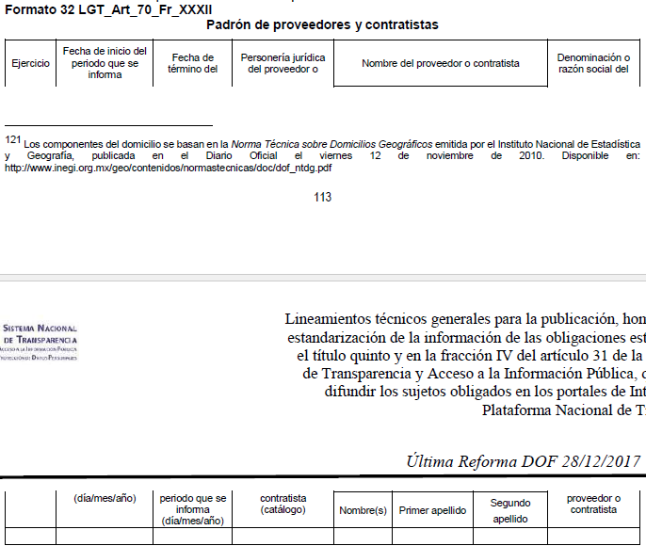

- Por lo tanto, la Ley de Transparencia y Acceso a la Información Pública del Estado de México y Municipios, considera que los datos de aquellas personas que recibieron recursos públicos, por regla general, son de naturaleza pública, ya que su publicidad orienta a cumplir los objetivos que persigue la Ley; toda vez, que ayuda a transparentar a quienes se les han otorgado recursos públicos, así como, porque razones se les otorgaron dichos montos.

- Por lo que, se considera que no procede la clasificación del nombre de los contratistas, en términos del artículo 143, fracción I de la Ley de Transparencia y Acceso a la Información Pública del Estado de México y Municipios.

- Denominación o razón Social de contratistas personas morales.
- Al respecto, se considera que la denominación o razón social de una persona moral, es pública, pues dichos datos se encuentran inscritos en el Registro Público del Comercio; lo anterior, toma sustento en el Criterio de Interpretación, de la Segunda Época, con número de registro SO/008/2019, emitido por el Instituto Nacional de Transparencia, Acceso a la Información y Protección de Datos Personales, que precisa lo siguiente:
“Razón social y RFC de personas morales. La denominación o razón social de personas morales es pública, por encontrarse inscritas en el Registro Público de Comercio; asimismo, su Registro Federal de Contribuyentes (RFC), en principio, también es público, ya que no se refiere a hechos o actos de carácter económico, contable, jurídico o administrativo que sean útiles o representen una ventaja a sus competidores.”

- Lo anterior, se robustece con el hecho de que el Ente Recurrido tiene como obligación común de transparencia, poner a disposición del público el padrón de contratistas y contratistas, que como se advirtió en párrafos anteriores debe incluir la denominación o razón social del proveedor o contratista, de conformidad con los Lineamientos técnicos generales para la publicación, homologación y estandarización de la información de las obligaciones establecidas en el título quinto y en la fracción IV del artículo 31 de la Ley General de Transparencia y Acceso a la Información Pública, que deben de difundir los sujetos obligados en los portales de Internet y en la Plataforma Nacional de Transparencia.

- Por lo tanto, no procede la clasificación de la denominación o razón social de los contratistas personas morales, en términos del artículo 143, fracción I de la Ley de Transparencia y Acceso a la Información Pública del Estado de México y Municipios.
- Registro Federal de Contribuyentes de contratista
Persona física
- Al respecto, es necesario precisar que el proveedor de cualquier Sujeto Obligado de la Ley de la materia, que sea una persona física, debe cumplir con los requisitos establecidos en los artículos 29 y 32 del Reglamento de la Ley de Contratación Pública del Estado de México y Municipios; es decir, para que los individuos puedan participar en actos de adquisición o de contratación de servicios que requieran las dependencias, organismos auxiliares y tribunales administrativos, así como los Gobiernos Municipales, deberán presentar, entre otras cosas, la cédula de identificación fiscal (Registro Federal de Contribuyentes); por lo que la entrega de dicho dato permite verificar cumplimiento de esta disposición legal.

- Por lo tanto, en el presente caso, si bien el Registro Federal de Contribuyentes de personas físicas es un dato personal, también lo es, que corresponde a un requisito indispensable para ser proveedor y poder llevar a cabo actividades comerciales con la Entidad, ya que, sin este, no se pueden realizar dichas acciones, por lo que su entrega es un elemento adicional que respalda la legalidad de los procesos adquisitivos.

- En ese contexto, entregar el Registro Federal de Contribuyentes aún de personas físicas cuando son contratistas de instituciones públicas, propiciaría la rendición de cuentas, al permitir verificar que se cumplió con uno de los requisitos necesarios conforme a la normatividad aplicable en materia de contrataciones, lo cual, transparenta el correcto ejercicio de recursos públicos por parte de los sujetos obligados, lo que es acorde con el principio de máxima publicidad.
- Lo anterior, se robustece con el Criterio Orientador, de la Segunda Época, con número de registro SO/004/2021, emitido por el entonces Instituto Nacional de Transparencia, Acceso a la Información y Protección de Datos Personales, vigente a la fecha de la solicitud, en el cual se señala lo siguiente:
“Registro Federal de Contribuyentes (RFC) de personas físicas contratistas o contratistas. El RFC de contratistas o contratistas de sujetos obligados debe ser público, ya que al tratarse de personas relacionadas con contrataciones públicas, su difusión favorece la transparencia con la que deben administrarse los recursos públicos, en términos del artículo 134 de la Constitución Política de los Estados Unidos Mexicanos. “

- En conclusión, toda vez, que el Registro Federal de Contribuyentes de contratistas o contratistas, es un requisito indispensable, para poder participar en adquisiciones públicas y contracción de servicios y que abona a la transparencia con la que deben administrarse los recursos públicos, no actualiza la causal de clasificación prevista en el artículo 143, fracción I de la Ley de Transparencia y Acceso a la Información Pública del Estado de México y Municipios.

Persona Moral
- Al respecto, el Registro Federal de Contribuyentes, inicia con un preinscripción por Internet y se concluye en cualquier Administración Desconcentrada de Servicios al Contribuyente, en donde aquellas personas que realicen el trámite tendrán que entregar ciertos documentos, que para las personas jurídico colectivas, serán, entre otros, la copia certificada del documento constitutivo debidamente protocolizado, comprobante de domicilio, identificación personal, número de folio asignado que se le proporcionó al realizar el envío de su preinscripción y copia certificada del poder notarial con el que se acredite la personalidad del representante legal, o carta poder firmada ante dos testigos y ratificadas las firmas ante las autoridades fiscales o ante notario o fedatario público. Derivado del trámite se obtiene, entre otros, la cédula de identificación fiscal o constancia de registro.

- Por ende, la información correspondiente al Registro Federal de Contribuyentes de una persona moral da cuenta del cumplimiento o no en sus obligaciones fiscales; por tanto, no se actualiza su clasificación como confidencial.

- Además, resulta aplicable por analogía el Criterio Orientador, de la Segunda Época, con número de registro SO/008/2019, emitido por el entonces Instituto Nacional de Transparencia, Acceso a la Información y Protección de Datos Personales, vigente a la fecha de la solicitud, que precisa que el Registro Federal de Contribuyentes de personas morales, es público, al no referir a hechos o actos de carácter económico, contable, jurídico o administrativo que sean útiles o representen una ventaja a sus competidores.

- De tales circunstancias, el Registro Federal de Contribuyentes de personas morales, no actualizan la causal de clasificación, prevista en el artículo 143, fracción I de la Ley de Transparencia y Acceso a la Información Pública del Estado de México y Municipios, al ser de naturaleza pública.

- Domicilio Fiscal o legal para recibir y oír notificaciones (contratista persona física o moral).
- De acuerdo a lo señalado en los artículos 2.17 y 2.21 del Código Civil del Estado de México, el domicilio de una persona física, es el lugar donde reside, en donde tiene el principal asiente de negocios, o en su caso, el dónde se halle; mientras, que el de personas jurídicas colectivas, es aquel donde se halle establecida su administración o ejerza sus actividades.

- De la misma manera, lo establece los diversos 29 y 33 del Código Civil Federal, al precisar que el domicilio de personas físicas, es el lugar donde residen habitualmente, el lugar del centro principal de sus negocios, donde residan o el lugar donde se encuentren; mientras que, de las personas morales, aquel donde se halle su administración.

- Además, respecto al domicilio fiscal, resulta necesario traer el artículo 10 del Código Fiscal de la Federación, que establece que, tratándose de personas físicas, corresponderá dicho dato:
- El lugar donde realizan actividades empresariales, el local, en que se encuentre el principal asiente de sus negocios, y
- La casa habitación, cuando no cuenta con un local o lugar donde realice las acciones previamente señaladas.

- Mientras que, en el caso de personas morales, el domicilio fiscal, corresponderá al local donde se encuentra la administración principal del negocio. Como se logra observar, el domicilio fiscal de los contratistas personas físicas, se encuentra en dos supuestos, por lo que, se procede a su análisis.

- Si bien es cierto que el primero, corresponde al lugar en donde reside habitualmente una persona en comento y, permite hacerlo identificable y ubicable, propiciando que pueda ser molestado en su casa, de este modo, los datos que permiten a cualquier individuo con esfuerzos mínimos identificar el lugar de residencia constituye un dato personal y, por ende, susceptible de clasificarse como confidencial, ya que incide directamente en la vida privada del individuo identificado, no debe dejarse de lado que, aquellas personas que deciden tener relaciones comerciales con las instituciones públicas, tienen una expectativa de privacidad menor, respecto del resto de las personas, en razón de obtener el beneficio de vender sus productos o servicios y recibir por ellos dinero del erario, situación que debe ser transparentada.

- Como se logra observar, es obligación de transparencia proporcionar el domicilio fiscal de los contratistas, por lo que, se considera que, en el caso, de que dicho dato, corresponda a un local o lugar donde realice sus actividades empresariales, se debe entregar.

- De tal suerte que, tratándose de contratistas (personas físicas o jurídico-colectivas), el domicilio fiscal, no actualiza la causal de clasificación, establecida en el artículo 143, fracción I de la Ley de Transparencia y Acceso a la Información Pública del Estado de México y Municipios.

- Cuenta bancaria y CLABE interbancaria de contratista
- Al respecto, se estima que dichos datos se relacionan con hechos y actos de carácter económico, pues los mismos darían cuenta, de la relación que tiene una institución financiero con un particular, ya sea persona física o moral; además, que con dicha información se podría obtener los recursos enviados a las órdenes de cargo, pago o a las transferencias electrónicas de fondos interbancarios, entre otros movimientos que sean utilizados exclusivamente en la cuenta señalada por el cliente y, por lo tanto, los datos bancarios corresponden a información que se encuentra relacionada con el patrimonio de la persona titular de la cuenta.

- A mayor abundamiento, resulta necesario traer a colación el Criterio Orientador, de la Segunda Época, con número de registro SO/010/2017, emitido por el entonces Instituto Nacional de Transparencia, Acceso a la Información y Protección de Datos Personales, mismo que establece lo siguiente:
“Cuentas bancarias y/o CLABE interbancaria de personas físicas y morales privadas. El número de cuenta bancaria y/o CLABE interbancaria de particulares es información confidencial, al tratarse de un conjunto de caracteres numéricos utilizados por los grupos financieros para identificar las cuentas de sus clientes, a través de los cuales se puede acceder a información relacionada con su patrimonio y realizar diversas transacciones; por tanto, constituye información clasificada con fundamento en los artículos 116 de la Ley General de Transparencia y Acceso a la Información Pública y 113 de la Ley Federal de Transparencia y Acceso a la Información Pública.”

- Por lo cual, se puede colegir que dichos datos no guardan relación con el servicio público ni con los recursos públicos, pues sólo corresponde a información, que le atañe a la institución financiera y al cliente; por lo que este número constituye información confidencial al pertenecer exclusivamente al ámbito de la vida privada del proveedor y procede su eliminación de conformidad con el artículo 143, fracción I, de la Ley de Transparencia y Acceso a la Información Pública del Estado de México y Municipios.

- Nombre de institución bancaria
- En principio, es necesario señalar que conforme al artículo 2°, fracción IV de la Ley de Protección y Defensa al Usuario de Servicios Financieros, establece que una institución financiera, se le denomina a las sociedades controladoras, instituciones de crédito, sociedades financieras de objeto múltiple, sociedades de información crediticia, casas de bolsa, especialistas bursátiles, fondos de inversión, almacenes generales de depósito, uniones de crédito, casas de cambio, instituciones de seguros, sociedades mutualistas de seguros, instituciones de fianzas, administradoras de fondos para el retiro, PENSIONISSSTE, empresas operadoras de la base de datos nacional del sistema de ahorro para el retiro, Instituto del Fondo Nacional para el Consumo de los Trabajadores, sociedades cooperativas de ahorro y préstamo, sociedades financieras populares, sociedades financieras comunitarias, y cualquiera otra sociedad que requiera de la autorización de la Secretaría de Hacienda y Crédito Público o de cualesquiera de las Comisiones Nacionales para constituirse y funcionar como tales y ofrecer un producto o servicio financiero a los usuarios.

- En ese orden de ideas, en el portal de la Comisión Nacional para la Protección y Defensa de los Usuarios de Servicios Financieros (consultadas el dieciocho de enero de dos mil veintitrés), en https://www.condusef.gob.mx/Revista/index.php/usuario-inteligente/condusef-responde/777-la-condusef-te-puede-ayudar), se establece que los bancos son instituciones financieras; conforme a lo anterior, se puede advertir que las instituciones bancarias, son personas morales.

- En ese orden de ideas, se considera que la denominación o razón social de una persona moral, es pública, pues dichos datos se encuentran inscritos en el Registro Público del Comercio; lo anterior, toma sustento en el Criterio Orientador, de la Segunda Época, con número de registro SO/008/2019, emitido por el entonces Instituto Nacional de Transparencia, Acceso a la Información y Protección de Datos Personales, previamente referido.

- Lo anterior, se robustece con el hecho de que existe el Sistema de Registro de Prestadores de Servicios Financieros (consultadas el dieciocho de enero de dos mil veintitrés), a las trece horas, en la liga https://webapps.condusef.gob.mx/SIPRES/jsp/pub/index.jsp), que es un registro de carácter público, cuyo objetivo principal, consiste en proporcionar información corporativa y general de las instituciones financieras; además, que permite conocer al público general, información de dichos entes, se muestra un ejemplo a continuación:

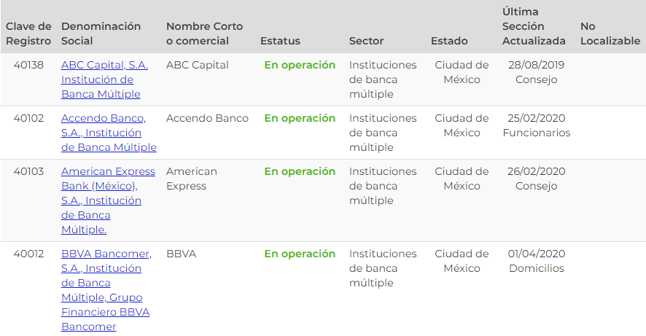

- Conforme a lo anterior, se logra vislumbrar que el nombre de las instituciones bancarias en primera instancia es de naturaleza pública; sin embargo, en el presente caso, se relacionada con el hecho de que corresponde al banco en el cual un proveedor o contratista decidió recibir el pago de sus servicios; es decir, daría cuenta de la decisión voluntaria de recibir el pago de sus servicios en una determinada institución; lo cual se relaciona con la cuenta y clave interbancaria, mismos que son confidenciales.

- Además, revelaría el lugar en donde el proveedor recibió los recursos por prestar sus servicios, lo cual únicamente está relacionado a su vida íntima o privada de la persona moral; por lo que, este Instituto considera que el nombre de la institución bancaria, actualiza la causal de clasificación prevista en el artículo 143, fracción I, de la Ley de Transparencia y Acceso a la Información Pública del Estado de México y Municipios.

- Finalmente, el Sujeto Obligado, deberá elaborar la versión pública respectiva, tomando en consideración los datos analizados; al respecto, conforme al artículo 3°, fracción XLV, relacionado con el 137, ambos de la Ley de Transparencia y Acceso a la Información Pública del Estado de México y Municipios, cuando un documento contenga información pública y confidencial, la Unidad de Transparencia para efectos de atender al requerimiento informativo, deberá elaborar una versión pública en la que se testen las partes o secciones clasificadas, indicando su contenido de manera genérica y fundando y motivando su clasificación.

- Para tal situación, el Sujeto Obligado deberá seguir el procedimiento establecido en el artículo 168 de dicho ordenamiento jurídico; esto es, que el área competente deberá elaborar la versión pública, así como emitir el Acuerdo, por parte del Comité de Transparencia, donde confirme la clasificación de los datos, fundando y motivando la clasificación.

- Asimismo, de ser el caso que la información obre dentro de un link o liga de acceso, de conformidad a lo establecido por los artículos 11 y 161 de la Ley de Transparencia y Acceso a la Información Pública del Estado de México y Municipios, en lo que se señalan las características que debe tener toda información entregada por los sujetos obligados desde el momento de su generación, publicación y entrega, así como la forma en que se deberá consultar la información, señalando una fuente precisa y concreta, a saber:
“Artículo 11. En la generación, publicación y entrega de información se deberá garantizar que ésta sea accesible, actualizada, completa, congruente, confiable, verificable, veraz, integral, oportuna y expedita, sujeta a un claro régimen de excepciones que deberá estar definido y ser además legítima y estrictamente necesaria en una sociedad democrática, por lo que atenderá las necesidades del derecho de acceso a la información de toda persona.
[…]

Artículo 161. Cuando la información requerida por el solicitante ya esté disponible al público en medios impresos, tales como libros, compendios, trípticos, registros públicos, en formatos electrónicos disponibles en Internet o en cualquier otro medio, se le hará saber por el medio requerido por el solicitante la fuente, el lugar y la forma en que puede consultar, reproducir o adquirir dicha información en un plazo no mayor a cinco días hábiles. La fuente deberá ser precisa y concreta y no debe implicar que el solicitante realice una búsqueda en toda la información que se encuentre disponible.” (Sic)

- De los artículos transcritos se establecen las características que debe tener la información desde el momento de su generación, publicación y entrega; de igual manera se contempla el procedimiento a seguir por el sujeto obligado para informar a los solicitantes sobre información que se encuentre disponible en libros, compendios, formatos electrónicos, entre otros, haciéndole saber al solicitante como podrá consultar, reproducir o adquirir la información, en un plazo no mayor a cinco días hábiles, comprendiendo:
- La fuente
- El lugar y
- La forma

- Asimismo, se establece que la fuente de la información deberá ser:
  - Precisa
  - Concreta
  - Y no debe implicar que el solicitante realice una búsqueda en toda la información que se encuentre disponible.

- Imperativos legales que establecen el procedimiento que debe seguir el Sujeto Obligado para que pueda tomarse como válida su orientación sobre la forma en que puede consultar la información requerida, y que, en el caso en concreto, no acontece; ello porque el Sujeto Obligado se limitó a indicar la dirección electrónica que conduce a la página oficial del Ayuntamiento de Tecámac, sin que señalara puntualmente donde se encuentra la información de la Presidenta Municipal, lo que implica que la fuente no es precisa; no es concreta, sino por el contrario ésta resulta abstracta y genera incertidumbre entre el cúmulo de información que se observa en la página; y por último, su fuente implica que el solicitante realice una búsqueda en toda la información que se encuentra disponible, lo que a todas luces transgrede el numeral citado.

- Es por lo anterior que este Organismo Garante exhorta de manera respetuosa al Sujeto Obligado para que en futuras ocasiones que pretenda emplear ligas electrónicas para atender las solicitudes de información, se asegure de que dichos enlaces sean accesibles para los solicitantes, esto es, que puedan copiarse y pegarse con facilidad para su consulta y que remitan a la fuente concreta donde obra la información.

- En consecuencia de lo anterior, resulta dable REVOCAR la respuesta del SUJETO OBLIGADO y entregar la información mencionada en el párrafo con antelación.

QUINTO. De la versión pública.
- Nociones generales.
- Debe destacarse, que debido a la información solicitada por el RECURRENTE, pueden obrar datos personales susceptibles de protegerse, así como información susceptible de clasificarse como confidencial, por lo que, el SUJETO OBLIGADO deberá de hacer la adecuada versión pública, protegiendo los datos que no son susceptibles de ser proporcionados.

- No pasa desapercibido para este Órgano Garante que los sujetos obligados serán responsables de los datos personales en su posesión y que, en caso de localizarse datos concernientes a terceros, éstos no podrán difundir, distribuir o comercializar los datos personales. Cabe destacar que, para la realización de la clasificación de la información, se deben seguir una serie de pasos y procedimientos, por lo que es menester reiterar los mismos:

a) Requisitos previos. | Los artículos 100 y 122 de la Ley Estatal y de la Ley General, respectivamente, señalan que si los Sujetos Obligados determinan que la información actualiza alguno de los supuestos de clasificación, es deber de los titulares de las áreas proponer su clasificación y no del Comité de Transparencia.  Al hacerlo tienen que precisar de qué información se trata, señalando el supuesto de clasificación (confidencialidad o reserva).  Además, se debe señalar el procedimiento, de los tres que establecen los artículos 132 y 106 de la Ley Estatal y General, respectivamente.  El último de estos requisitos previos consiste en que no se pueden emitir acuerdos de carácter general ni particular, esto es, no se puede hacer un acuerdo para clasificar de manera general todos los documentos de un expediente o área, sin individualizar su análisis y tampoco se puede hacer un acuerdo por cada dato que se vaya a clasificar dentro de un documento con diez datos, por ejemplo, susceptibles de ser clasificados.
b) Supuestos de clasificación. | Las disposiciones constitucionales y legales en la materia establecen los dos supuestos generales para clasificar la información: por reserva y por confidencialidad.  Los artículos 116 y 143 de la Ley Estatal y de la Ley General, respectivamente, señalan los supuestos para que la información pueda ser clasificada como confidencial. Mientras que los artículos 105 y 130 de la Ley Estatal y de la Ley General, respectivamente, señalan que la aplicación de estos supuestos debe realizarse de manera restrictiva y limitada, por lo que debe acreditarse que se cumple con esta condición y no se pueden ampliar las excepciones o supuestos de clasificación aduciendo analogía o mayoría de razón.  El Sujeto Obligado debe identificar claramente el tipo de información y hacer un juicio de subsunción o encaje para acreditar que el supuesto de hecho corresponde estrictamente con la hipótesis jurídica. Esto también lo debe de realizar el servidor público habilitado y el titular del área que administra la información.
c) Formalidades para emitir el acuerdo de clasificación. | El Comité de Transparencia, según lo dispuesto en los artículos cuenta con las facultades para aprobar, modificar o revocar la clasificación de la información que haya propuesto.  Es necesario que el acto reúna con los requisitos elementales, entre ellos, que la autoridad que va a emitir el acto de autoridad sea la legalmente facultada para ello.  La decisión de aprobar, modificar o revocar la clasificación deberá de asentarse en un documento que registre la determinación a la que se llegue después de un análisis minucioso a partir de lo propuesto por el Titular del área que administra la información, cuyo análisis debe integrarse en la agenda de los asuntos a tratar en las sesiones, se insiste, a partir de las decisiones adoptadas previamente por los titulares de áreas y que son sujetas a control, en primera instancia, por el Comité de Transparencia.
d) Requisitos de fondo del acuerdo de clasificación. | Como se ha señalado antes, al hacer el juicio de subsunción o encaje entre el supuesto de hecho y la hipótesis jurídica, se debe acreditar la estricta correspondencia entre un elemento y otro. Ahora, en esta parte del procedimiento, que se desahoga en sede del Comité de Transparencia, la ley señala que la carga de la prueba, para justificar las restricciones, corresponde a los Sujetos Obligados, por lo que deberán fundar y motivar debidamente la clasificación.  De lo anterior, se desprende que para una correcta clasificación total o parcial, esto es determinar los datos que se suprimen en las versiones públicas, es necesario fundar y motivar, de manera correcta, la clasificación; considerando que todo acto que la autoridad pronuncie en el ejercicio de sus atribuciones, debe expresar los fundamentos legales que le dieron origen y las razones por las que se deben aplicar al caso concreto.  Así, en un acto de autoridad se cumple con la debida fundamentación cuando se cita el precepto legal aplicable al caso concreto y la debida motivación cuando se expresan las razones, motivos o circunstancias que tomó en cuenta la autoridad para adecuar el hecho a los fundamentos de derecho. De este modo, la persona que se sienta afectada pueda impugnar la decisión, permitiéndole una real y auténtica defensa.  En ese mismo sentido, el numeral trigésimo tercero fracción V de los Lineamientos Generales, precisa que para motivar la clasificación se deben acreditar las circunstancias de tiempo, modo y lugar.  Ahora bien, para cada caso además de fundar y motivar, se debe identificar con claridad que datos contenidos en las documentales que son susceptibles de suprimirse, por ejemplo; Clave Única de Registro de Población (CURP), Registro Federal de Contribuyentes (R.F.C.), claves de seguros, préstamos o descuentos personales, secretos bancario, fiduciario, industrial, comercial, fiscal, bursátil y postal, cuya titularidad corresponda a particulares, entre otros.
e) Condiciones especiales de la clasificación de la información como confidencial. | Los artículos 148 y 120 de la Ley Estatal y de la Ley General, respectivamente, establecen que aun tratándose de datos personales, se podrán proporcionar, incluso sin solicitar el consentimiento de su titular.  En el caso de lo señalado en la fracción IV, será el Instituto quien deba aplicar la prueba de interés público, considerando también que como recientemente ha discutido la Suprema Corte de Justicia de la Nación, los servidores públicos nos encontramos sujetos a un régimen menor de protección.  Pero si la información que se pretende clasificar como confidencial no se encuentra en los supuestos de los artículos señalados y es posible, se deberá consultar al titular de los datos si permite o no el acceso. De no ser posible, la realización de la consulta, procede, fundando y motivando, la clasificación.

- Para tal situación, el Sujeto Obligado deberá seguir el procedimiento establecido en el artículo 168 de la Ley de Transparencia y Acceso a la Información Pública del Estado de México y Municipios; esto es, que el área competente deberá elaborar la versión pública, así como emitir el Acuerdo, por parte del Comité de Transparencia, donde confirme la clasificación de los datos o documentos, fundando y motivando la clasificación.

- Cabe precisar que por tratarse de actas de entrega recepción, el SUJETO OBLIGADO tendrá que observar el estudio que hizo en el considerando cuarto respecto de la información que debe de clasificarse como confidencial.

- Si el servidor público incumple con estas formalidades y entrega la información sin proteger los datos personales incumple con lo que estipula las disposiciones legales establecidas, resulta lo mismo que si entrega un documento testado sin el debido acuerdo de clasificación.

- Por lo anteriormente expuesto, este Órgano Garante considera parcialmente fundadas las razones o motivos de inconformidad que plantea el RECURRENTE, determinando REVOCAR la respuesta del SUJETO OBLIGADO, por lo que con fundamento en lo prescrito en los artículos 5 párrafos vigésimo noveno, trigésimo y trigésimo primero fracciones IV y V de la Constitución Política del Estado Libre y Soberano de México; 2, fracción II; 29, 36 fracciones I y II; 176, 178, 181, 185 de la Ley de Transparencia y Acceso a la Información Pública del Estado de México y Municipios, este ÓRGANO GARANTE emite los siguientes.

R E S O L U T I V O S

PRIMERO. Resultan fundadas las razones o motivos de inconformidad hechos valer en el Recurso de Revisión 06603/INFOEM/IP/RR/2025, en términos de los Considerandos Cuarto y Quinto de la presente resolución.

SEGUNDO. Se Revoca la respuesta emitida por el Ayuntamiento de Metepec y se ORDENA entregar vía Sistema de Acceso a la Información Mexiquense (SAIMEX), la siguiente información de ser procedente en versión pública:

- Los contratos celebrados para realizar el evento denominado kermes del día del niño y la niña, al dos de mayo de dos mil veinticinco.

Para efectos de lo anterior, se deberá emitir el Acuerdo del Comité de Transparencia en términos de los artículos 49, fracción VIII y 132, fracción II de la Ley de Transparencia y Acceso a la Información Pública del Estado de México y Municipios, en el que funde y motive las razones sobre los datos que se supriman o eliminen dentro del soporte documental respectivo objeto de las versiones públicas que se formulen y se pongan a disposición del RECURRENTE.

TERCERO. NOTIFÍQUESE la presente resolución al Titular de la Unidad de Transparencia del Sujeto Obligado vía SAIMEX, para que conforme al artículo 186 último párrafo, 189 segundo párrafo y 194 de la Ley de Transparencia y Acceso a la Información Pública del Estado de México y Municipios; dé cumplimiento a lo ordenado dentro del plazo de diez días hábiles, e informe a este Instituto en un plazo de tres días hábiles siguientes sobre el cumplimiento dado a la presente y, se le apercibe que en caso de negarse a cumplir la presente resolución o hacerlo de manera parcial, se le impondrá una medida de apremio de conformidad con lo previsto en los artículos 198, 200, fracción III; 214, 215 y 216 de la Ley de Transparencia y Acceso a la Información Pública del Estado de México y Municipios.

CUARTO. De conformidad con el artículo 198 de la Ley de Transparencia y Acceso a la Información Pública del Estado de México y Municipios, de considerarlo procedente, el Sujeto Obligado de manera fundada y motivada, podrá solicitar una ampliación de plazo para el cumplimiento de la presente resolución.

QUINTO. Notifíquese al RECURRENTE la presente resolución, vía SAIMEX.

SEXTO. Se hace del conocimiento del RECURRENTE que, de conformidad con lo establecido en el artículo 196 de la Ley de Transparencia y Acceso a la Información Pública del Estado de México y Municipios, en caso de que considere que la resolución le cause algún perjuicio podrá impugnarla vía juicio de amparo en los términos de las leyes aplicables.

ASÍ LO RESUELVE, POR UNANIMIDAD DE VOTOS, EL PLENO DEL INSTITUTO DE TRANSPARENCIA, ACCESO A LA INFORMACIÓN PÚBLICA Y PROTECCIÓN DE DATOS PERSONALES DEL ESTADO DE MÉXICO Y MUNICIPIOS, CONFORMADO POR LOS COMISIONADOS JOSÉ MARTÍNEZ VILCHIS, MARÍA DEL ROSARIO MEJÍA AYALA, SHARON CRISTINA MORALES MARTÍNEZ, LUIS GUSTAVO PARRA NORIEGA Y GUADALUPE RAMÍREZ PEÑA; EN LA TRIGÉSIMA SÉPTIMA SESIÓN ORDINARIA, CELEBRADA EL QUINCE (15) DE OCTUBRE DE DOS MIL VEINTICINCO, ANTE EL SECRETARIO TÉCNICO DEL PLENO ALEXIS TAPIA RAMÍREZ.

Convención Americana sobre Derechos Humanos. Artículo 13.
Constitución Política de los Estados Unidos Mexicanos. Artículo sexto, sección A, fracción I.
Corte Interamericana de Derechos Humanos. Caso Claude Reyes y otros vs. Chile. Sentencia de 19 de septiembre de 2006. Serie C. No. 151. Párr. 86.
Ibídem. Parr. 87.

